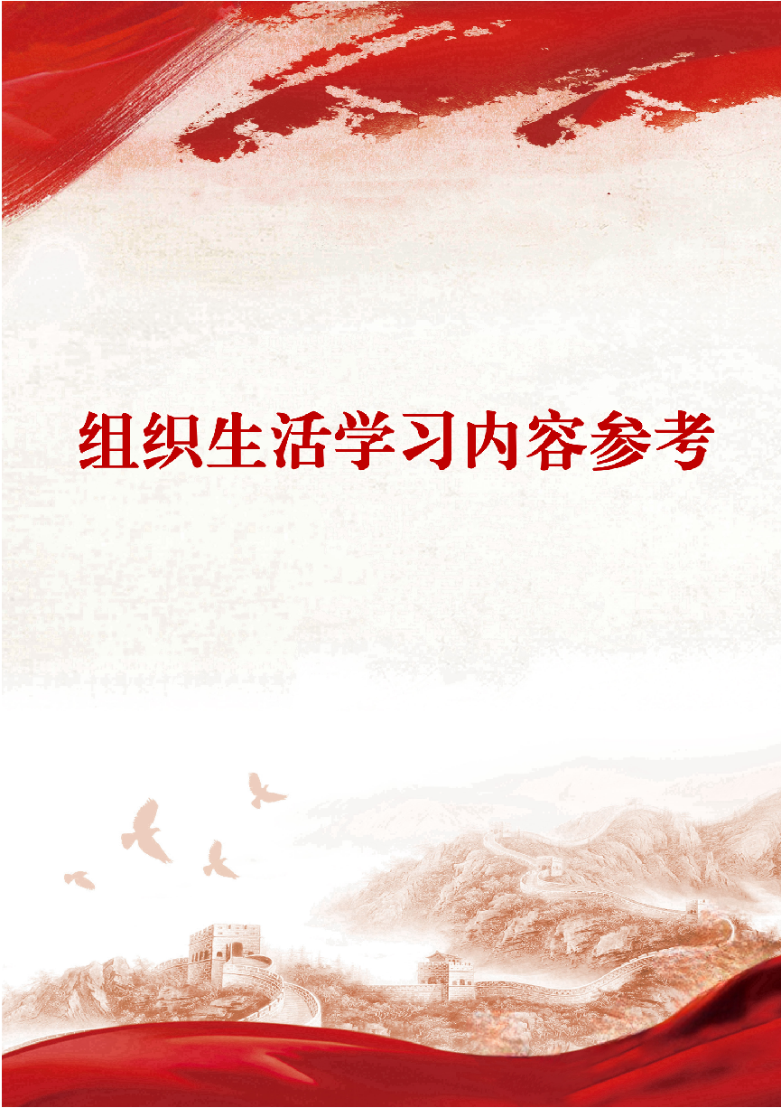

2024年5月

重庆幼儿师专党委组织宣传部

目 录

学习内容一：习近平在重庆考察时强调 进一步全面深化改革开放 不断谱写中国式现代化重庆篇章 1

学习内容二：习近平主持召开新时代推动西部大开发座谈会强调 进一步形成大保护大开放高质量发展新格局 奋力谱写西部大开发新篇章 11

学习内容三：习近平在视察陆军军医大学时强调 面向战场面向部队面向未来 努力建设世界一流军医大学 18

学习内容四：推动西部大开发是一项世纪工程——习近平总书记在重庆考察并主持召开新时代推动西部大开发座谈会纪实 21

学习内容五：中国共产党纪律处分条例（新旧对照版） 32

学习内容六：市委召开全市领导干部会议 推动习近平总书记殷殷嘱托落实落地见行见效 不断谱写中国式现代化重庆篇章 33

学习内容七：市委常委会举行扩大会议 传达学习习近平总书记在新时代推动西部大开发座谈会和视察重庆的重要讲话重要指示精神 39

学习内容八：袁家军：牢记嘱托 感恩奋进 志存高远 为现代化新重庆建设贡献高校力量青年力量 42

学习内容一：

习近平在重庆考察时强调 进一步全面深化改革开放 不断谱写中国式现代化重庆篇章

中共中央总书记、国家主席、中央军委主席习近平近日在重庆考察时强调，重庆要对标新时代新征程党的中心任务和党中央赋予的使命，充分发挥比较优势、后发优势，进一步全面深化改革开放，主动服务和融入新发展格局，着力推动高质量发展，奋力打造新时代西部大开发重要战略支点、内陆开放综合枢纽，在发挥“三个作用”上展现更大作为，不断谱写中国式现代化重庆篇章。

4月22日至24日，习近平在中共中央政治局委员、重庆市委书记袁家军和市长胡衡华陪同下，深入物流园区、城市社区、数字化城市运行和治理中心等进行考察调研。

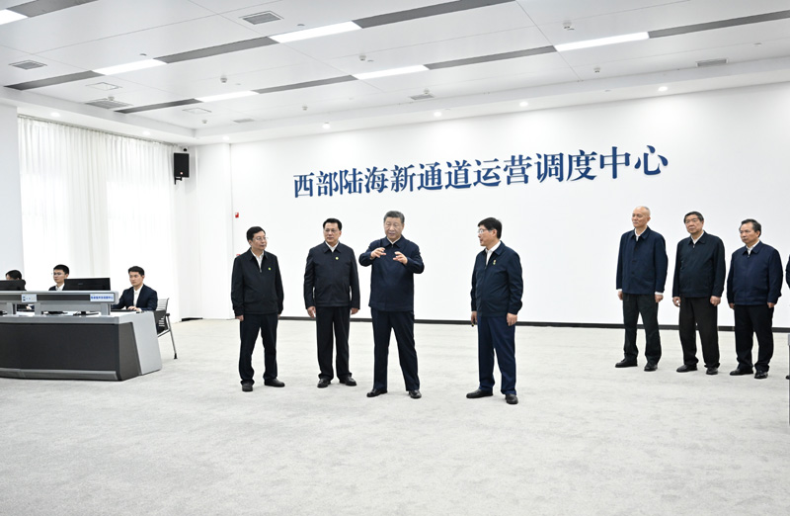

4月22日至24日，中共中央总书记、国家主席、中央军委主席习近平在重庆考察。这是22日下午，习近平在重庆国际物流枢纽园区西部陆海新通道重庆无水港运营调度中心考察。

22日下午，习近平首先考察了重庆国际物流枢纽园区。他来到西部陆海新通道重庆无水港运营调度中心，听取新通道建设情况汇报。习近平强调，物流是实体经济的“筋络”。建设西部陆海新通道，对于推动形成“陆海内外联动、东西双向互济”的对外开放格局具有重要意义。各有关方面要齐心协力，把这一标志性项目建设好、运营好，带动西部和内陆地区高水平对外开放。物流园区要积极运用先进技术，不断创新联运模式，提高科学管理水平，在建设现代物流体系中发挥更大作用。

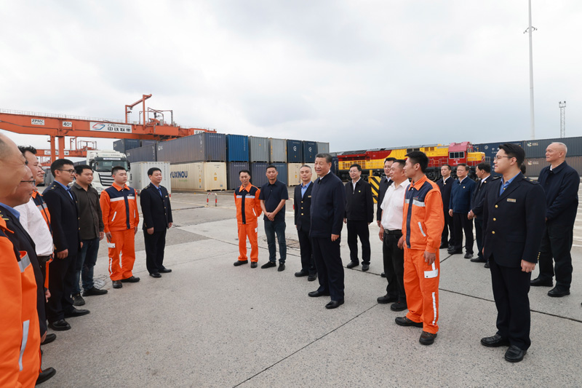

4月22日至24日，中共中央总书记、国家主席、中央军委主席习近平在重庆考察。这是22日下午，习近平在重庆国际物流枢纽园区重庆铁路集装箱中心站，同货车司机、列车司机、装卸工人、场站管理人员等亲切交流。

随后，习近平来到重庆铁路集装箱中心站，听取货物集散、运输路径、运营成本和效益等介绍，同货车司机、列车司机、装卸工人、场站管理人员等亲切交流，询问他们的工作强度、劳动保护、节假日休息和收入情况。习近平说，大家在物流一线，也是在对外开放一线，通过你们的辛勤劳动，很多商品跨越山海、走向世界，你们的工作很有意义。推动西部大开放、促进西部大开发，物流很重要，大家要继续努力，不断创造新的业绩，作出新的贡献。

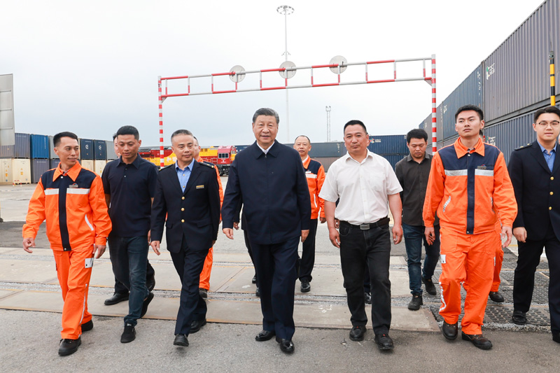

4月22日至24日，中共中央总书记、国家主席、中央军委主席习近平在重庆考察。这是22日下午，习近平在重庆国际物流枢纽园区重庆铁路集装箱中心站，同货车司机、列车司机、装卸工人、场站管理人员等亲切交流。

习近平还听取了重庆推动成渝地区双城经济圈建设情况汇报，参观了重庆科技创新和产业发展成果展示。习近平表示，建设成渝地区双城经济圈是党中央作出的重大战略决策。重庆、四川两地要紧密合作，不断提升发展能级，共同唱好新时代西部“双城记”。支柱产业是发展新质生产力的主阵地。重庆的制造业有自身的结构特点、有相应的优势，希望重庆牢牢抓住科技创新这个“牛鼻子”，扬优势、补短板，抓当前、谋未来，坚定不移、久久为功，奋力推动制造业高质量发展。

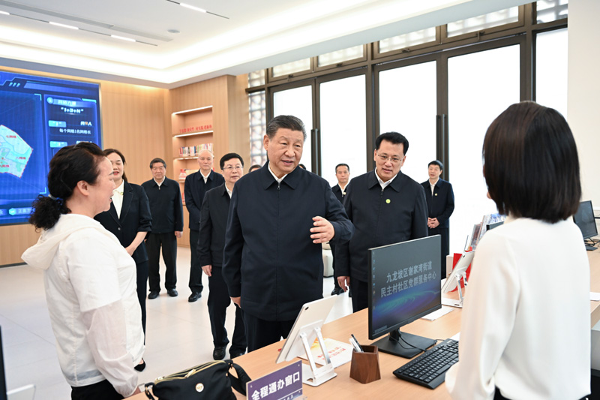

4月22日至24日，中共中央总书记、国家主席、中央军委主席习近平在重庆考察。这是22日下午，习近平在九龙坡区谢家湾街道民主村社区考察。

九龙坡区谢家湾街道民主村社区是一个老小区，2022年初启动更新改造项目并纳入全国有关试点。习近平来到这里，察看小区改造和便民服务情况，听取提升基层治理效能、为基层减负情况介绍。他还走进社区食堂，同正在就餐的群众亲切交流，鼓励社区食堂实现可持续发展。习近平指出，老旧小区改造是城市更新的一个重点，也是一项民生工程，既要保留历史记忆和特色风貌，又要解决居民关切的实际问题。要总结推广这方面的成功经验，更好惠及广大社区居民。城市治理的很多工作要靠基层党组织这个战斗堡垒和社区这个平台去落实，要厘清城市社区职责事项，继续推动资源下沉、完善服务设施，强化网格化管理、信息化支撑，提高社区精细化治理、精准化服务水平。

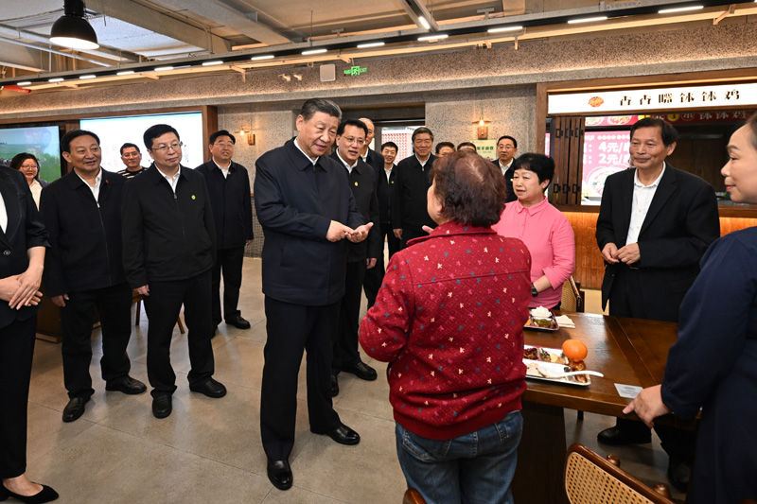

4月22日至24日，中共中央总书记、国家主席、中央军委主席习近平在重庆考察。这是22日下午，习近平在九龙坡区谢家湾街道民主村社区考察时，同正在社区食堂就餐的群众亲切交流。

离开时，社区居民纷纷围拢过来欢送总书记。习近平对大家说，中国式现代化，民生为大。党和政府的一切工作，都是为了老百姓过上更加幸福的生活。希望各级党委和政府都能为解决民生问题投入更多的财力物力，每年办一些民生实事，不断增强人民群众的获得感幸福感安全感。

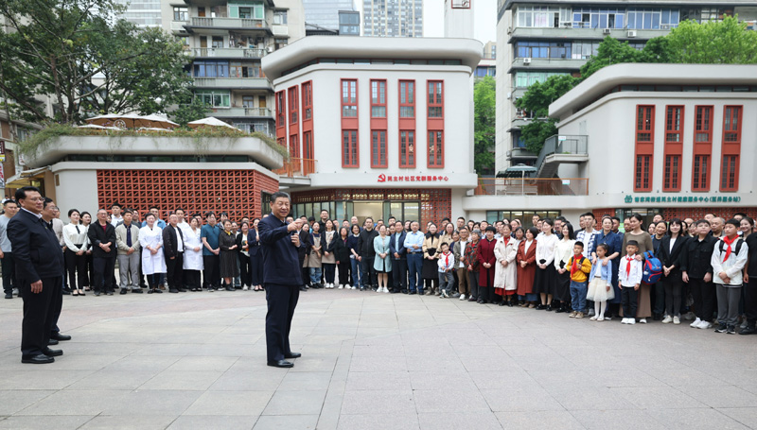

4月22日至24日，中共中央总书记、国家主席、中央军委主席习近平在重庆考察。这是22日下午，习近平在九龙坡区谢家湾街道民主村社区考察时，同社区居民亲切交流。

23日上午，习近平考察了重庆市数字化城市运行和治理中心，听取当地加快城市数字化转型、探索超大城市治理新路等情况汇报，观看系统应用演示。习近平指出，治理体系和治理能力现代化是中国式现代化的应有之义。强化数字赋能、推进城市治理现代化，要科学规划建设大数据平台和网络系统，强化联合指挥和各方协同，切实提高执行力。城市治理涉及方方面面，首要的是以“时时放心不下”的责任感，做好预案、精准管控、快速反应，有效处置各类事态，确保城市安全有序运行。希望你们不断探索，积累新的经验。

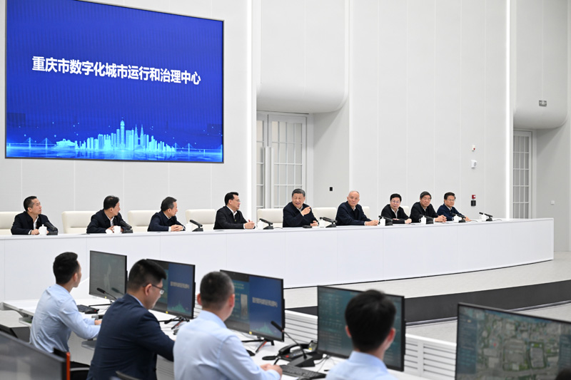

4月22日至24日，中共中央总书记、国家主席、中央军委主席习近平在重庆考察。这是23日上午，习近平在重庆市数字化城市运行和治理中心考察。

24日上午，习近平听取了重庆市委和市政府工作汇报，对重庆各项工作取得的成绩给予肯定。

习近平指出，重庆制造业基础较好，科教人才资源丰富，要着力构建以先进制造业为骨干的现代化产业体系。深入实施制造业重大技术改造升级和大规模设备更新工程，加快传统产业转型升级，积极培育具有国际先进水平和竞争力的战略性新兴产业。加强重大科技攻关，强化科技创新和产业创新深度融合，积极培育新业态新模式新动能，因地制宜发展新质生产力。积极推进成渝地区双城经济圈建设，更好发挥全国高质量发展的重要增长极和新的动力源作用。大力推动绿色发展，建设美丽重庆，筑牢长江上游重要生态屏障。

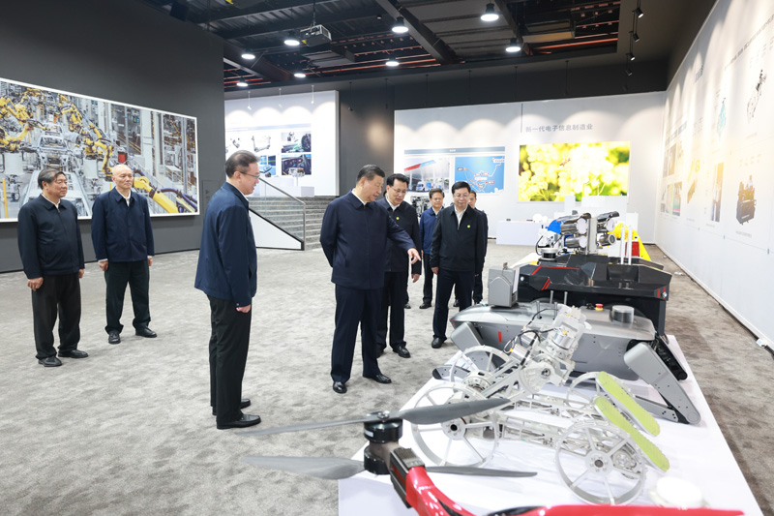

4月22日至24日，中共中央总书记、国家主席、中央军委主席习近平在重庆考察。这是22日下午，习近平参观重庆科技创新和产业发展成果展示。

习近平强调，重庆要以敢为人先的勇气，全面深化改革，扩大高水平对外开放。坚持和落实“两个毫不动摇”，一手抓深化国企改革、培育一批核心竞争力强的国有企业，一手抓促进民营经济发展壮大、激发各类经营主体活力。积极融入全国统一大市场建设，主动融入和服务国家重大战略，在推动共建“一带一路”、长江经济带、西部陆海新通道联动发展中发挥更大作用。主动对接高标准国际经贸规则，营造市场化法治化国际化一流营商环境。

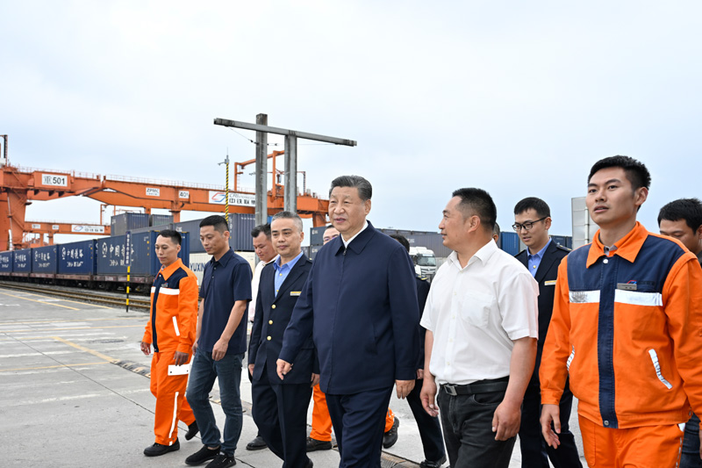

4月22日至24日，中共中央总书记、国家主席、中央军委主席习近平在重庆考察。这是22日下午，习近平在重庆国际物流枢纽园区重庆铁路集装箱中心站，同货车司机、列车司机、装卸工人、场站管理人员等亲切交流。

习近平指出，重庆是我国辖区面积和人口规模最大的城市，要深入践行人民城市理念，积极探索超大城市现代化治理新路子。加快智慧城市建设步伐，构建城市运行和治理智能中枢，建立健全“大综合一体化”城市综合治理体制机制，让城市治理更智能、更高效、更精准。扎实推进党建引领基层治理，坚持和发展新时代“枫桥经验”，深化城乡精神文明建设，推进移风易俗，提高全社会文明程度。全面推进韧性城市建设，有效提升防灾减灾救灾能力。

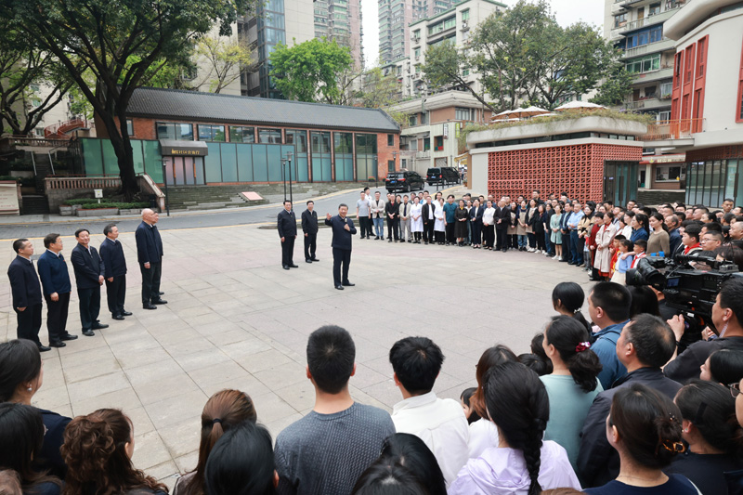

4月22日至24日，中共中央总书记、国家主席、中央军委主席习近平在重庆考察。这是22日下午，习近平在九龙坡区谢家湾街道民主村社区考察时，同社区居民亲切交流。

习近平强调，重庆集大城市、大农村、大山区、大库区于一体，要大力推进城乡融合发展。积极推进以县（区）城为重要载体的新型城镇化建设，有序引导、依法规范城市工商资本和科技、人才下乡，助力乡村全面振兴。抓牢抓实粮食生产，依山就势发展生态特色农业。学好用好“千万工程”经验，因地制宜开展乡村建设，聚焦现阶段农民群众需求强烈、能抓得住、抓几年就能见到成效的重点实事，抓一件成一件，让农民群众可感可及、得到实惠。巩固拓展脱贫攻坚成果，确保不发生规模性返贫。

习近平指出，要毫不放松坚持党的领导、加强党的建设。巩固拓展主题教育成果，建立健全长效机制，推动党员、干部特别是领导干部增强政治能力、提高工作水平，真抓实干、积极进取、担当作为。持续深化整治形式主义为基层减负，为基层干部干事创业创造良好条件。扎实开展党纪学习教育，引导党员、干部真正把纪律规矩转化为政治自觉、思想自觉、行动自觉。一以贯之反对和惩治腐败，不断铲除腐败滋生的土壤和条件，营造风清气正的政治生态。

中共中央政治局常委、中央办公厅主任蔡奇陪同考察。

李干杰、何立峰及中央和国家机关有关部门负责同志陪同考察。

发布时间：2024年04月24日17:01 来源：新华社

学习内容二：

习近平主持召开新时代推动西部大开发座谈会强调 进一步形成大保护大开放高质量发展新格局 奋力谱写西部大开发新篇章

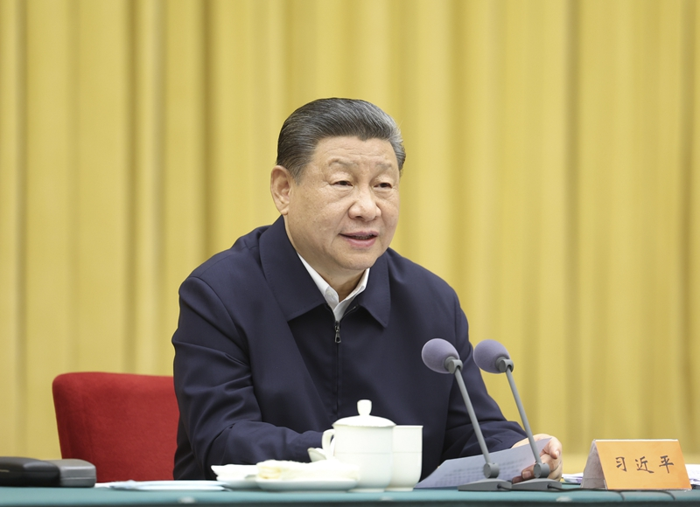

4月23日下午，中共中央总书记、国家主席、中央军委主席习近平在重庆主持召开新时代推动西部大开发座谈会并发表重要讲话。

中共中央总书记、国家主席、中央军委主席习近平4月23日下午在重庆主持召开新时代推动西部大开发座谈会并发表重要讲话。他强调，西部地区在全国改革发展稳定大局中举足轻重。要一以贯之抓好党中央推动西部大开发政策举措的贯彻落实，进一步形成大保护、大开放、高质量发展新格局，提升区域整体实力和可持续发展能力，在中国式现代化建设中奋力谱写西部大开发新篇章。

中共中央政治局常委、国务院总理李强，中共中央政治局常委、中央办公厅主任蔡奇，中共中央政治局常委、国务院副总理丁薛祥出席座谈会。

座谈会上，国家发展改革委主任郑栅洁、重庆市委书记袁家军、四川省委书记王晓晖、陕西省委书记赵一德、新疆维吾尔自治区党委书记马兴瑞先后发言，就推动西部大开发汇报工作情况、提出意见建议。参加座谈会的其他省区和新疆生产建设兵团主要负责同志提交了书面发言。

听取大家发言后，习近平发表了重要讲话。他指出，党中央对新时代推进西部大开发形成新格局作出部署5年来，西部地区生态环境保护修复取得重大成效，高质量发展能力明显提升，开放型经济格局加快构建，基础设施条件大为改观，人民生活水平稳步提高，如期打赢脱贫攻坚战，同全国一道全面建成小康社会，踏上了全面建设社会主义现代化国家新征程。同时要看到，西部地区发展仍面临不少困难和挑战，要切实研究解决。

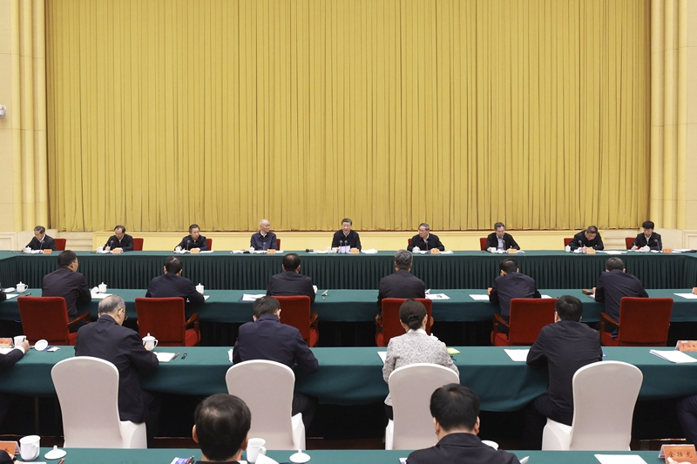

4月23日下午，中共中央总书记、国家主席、中央军委主席习近平在重庆主持召开新时代推动西部大开发座谈会并发表重要讲话。

习近平强调，要坚持把发展特色优势产业作为主攻方向，因地制宜发展新兴产业，加快西部地区产业转型升级。强化科技创新和产业创新深度融合，积极培养引进用好高层次科技创新人才，努力攻克一批关键核心技术。深化东中西部科技创新合作，建好国家自主创新示范区、科技成果转移转化示范区。加快传统产业技术改造，推进重点行业设备更新改造，推动传统优势产业升级、提质、增效，提高资源综合利用效率和产品精深加工度。促进中央企业与西部地区融合发展。把旅游等服务业打造成区域支柱产业。因地制宜发展新质生产力，探索发展现代制造业和战略性新兴产业，布局建设未来产业，形成地区发展新动能。

习近平指出，要坚持以高水平保护支撑高质量发展，筑牢国家生态安全屏障。优化国土空间开发保护格局，加强生态环境分区管控，加快推进重要生态系统保护和修复重大工程，打好“三北”工程三大标志性战役。强化生态资源保护，加强森林草原防灭火能力建设，深化重点区域、重点领域污染防治。大力推动传统产业节能降碳改造，有序推进煤炭清洁高效利用。完善生态产品价值实现机制和横向生态保护补偿机制。

习近平强调，要坚持以大开放促进大开发，提高西部地区对内对外开放水平。大力推进西部陆海新通道建设，推动沿线地区开发开放，深度融入共建“一带一路”。完善沿边地区各类产业园区、边境经济合作区、跨境经济合作区布局，推动自贸试验区高质量发展。稳步扩大制度型开放，打造市场化法治化国际化营商环境。更加主动服务对接区域重大战略，积极融入全国统一大市场建设，创新东中西部开放平台对接机制，深化与东中部、东北地区务实合作。

习近平指出，要坚持统筹发展和安全，提升能源资源等重点领域安全保障能力。加快建设新型能源体系，做大做强一批国家重要能源基地。加强管网互联互通，提升“西电东送”能力。加强矿产资源规划管控和规模化集约化开发利用，加快形成一批国家级矿产资源开采和加工基地。提高水资源安全保障水平。创新跨地区产业协作和优化布局机制，有序承接产业梯度转移。大力推进成渝地区双城经济圈建设，积极培育城市群，发展壮大一批省域副中心城市，促进城市间基础设施联通、公共服务共享。

习近平强调，要坚持推进新型城镇化和乡村全面振兴有机结合，在发展中保障和改善民生。深入实施乡村振兴战略，加大对国家乡村振兴重点帮扶县支持力度，建立低收入人口和欠发达地区常态化帮扶机制，坚决防止发生规模性返贫。学习运用“千万工程”经验，打造具有地域特色的乡村建设模式。发展各具特色的县域经济，培育一批农业强县、工业大县、旅游名县，促进农民群众就近就业增收，因地制宜推进城镇化进程。推进高标准农田建设，扛好重要农产品稳产保供责任，为保障国家粮食安全作出应有贡献。加强农村精神文明建设，推进移风易俗，积极培育时代新风新貌。健全党组织领导的基层治理体系，坚持和发展新时代“枫桥经验”，实现扫黑除恶常态化，保持基层稳定、群众平安。

习近平指出，要坚持铸牢中华民族共同体意识，切实维护民族团结和边疆稳定。民族地区要把铸牢中华民族共同体意识贯彻到发展的全过程和各方面。紧贴民生推动经济社会发展，健全社会保障体系，兜牢民生底线，着力解决群众急难愁盼问题。全面准确贯彻党的民族政策，加快建设互嵌式社会结构和社区环境，促进各族群众交往交流交融。全面贯彻党的宗教工作基本方针，坚持我国宗教中国化方向，持续治理非法宗教活动。深入推进新时代兴边富民行动，加强边境地区基础设施和公共服务设施建设，发展边境旅游等产业，努力实现边民富、边关美、边境稳、边防固。

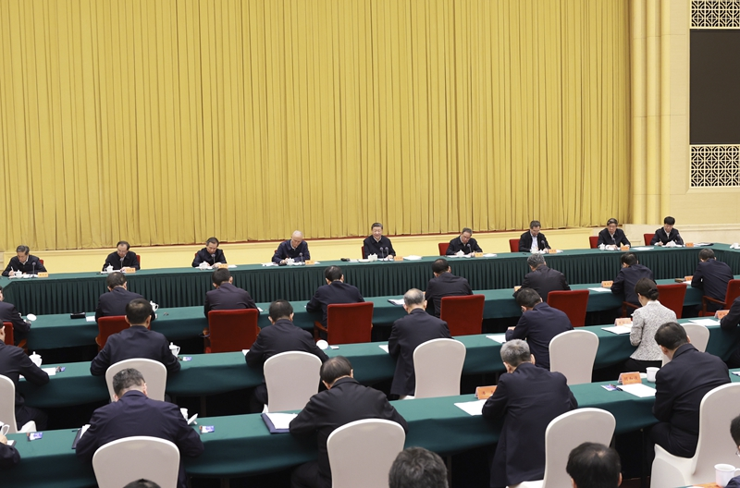

4月23日下午，中共中央总书记、国家主席、中央军委主席习近平在重庆主持召开新时代推动西部大开发座谈会并发表重要讲话。

习近平最后强调，中央区域协调发展领导小组要加强统筹协调和督促检查，中央有关部门要研究提出有针对性的政策举措。西部地区各级党委和政府要扛起主体责任，推动党中央决策部署落实落地。完善东西部协作机制，深化对口支援、定点帮扶。巩固拓展主题教育成果，抓好党纪学习教育，持续整治形式主义为基层减负。完善决策机制，重大政策特别是涉民生政策出台前要进行充分论证和风险评估，实施中出现问题要及时调查、果断处置。打造忠诚干净担当的高素质专业化干部队伍，建立健全考核激励制度，关心关爱基层干部特别是条件艰苦地区干部，激励干部锐意进取、大胆开拓、担当作为。

李强在讲话中表示，要认真学习领会、深入贯彻落实习近平总书记重要讲话精神，既从大处着眼，将西部大开发放到中国式现代化建设全局中定位思考、统筹推进；也从细处着手，根据各地禀赋条件、发展潜力等差异，因地制宜、分类施策。要立足特色优势，培育更多带动区域发展的增长极增长带，筑牢国家生态安全屏障，提升特殊类型地区发展能力，统筹好地方债务风险化解和稳定发展。扩大对内对外开放，主动对接国内其他区域战略，积极融入国际循环，增强西部发展动力活力。

丁薛祥在讲话中表示，要认真学习贯彻习近平总书记重要讲话精神，完整、准确、全面贯彻新发展理念，统筹推进高质量发展和高水平保护，推动西部大开发不断迈上新台阶。承担好维护国家生态安全重大使命，加强生态保护和修复，提升生态系统多样性、稳定性、持续性。持续深入打好污染防治攻坚战，坚持精准、科学、依法治污，不断改善生态环境质量。加快推动发展方式绿色低碳转型，因地制宜发展新质生产力，积极稳妥推进碳达峰碳中和。

李干杰、何立峰、吴政隆、穆虹、姜信治出席座谈会，中央和国家机关有关部门、有关地方、有关企业负责同志参加座谈会。

发布时间：2024年04月23日20:50 来源：新华社

学习内容三：

习近平在视察陆军军医大学时强调 面向战场面向部队面向未来 努力建设世界一流军医大学

中共中央总书记、国家主席、中央军委主席习近平4月23日到陆军军医大学视察，强调要深入贯彻新时代强军思想，全面落实新时代军事教育方针，面向战场、面向部队、面向未来，提高办学育人水平和卫勤保障能力，努力建设世界一流军医大学。

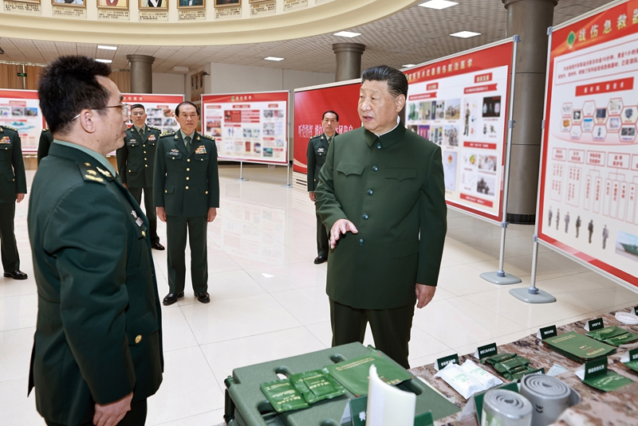

4月23日，中共中央总书记、国家主席、中央军委主席习近平到陆军军医大学视察。这是习近平察看战伤急救器材和学员操作演示。

上午9时45分许，习近平来到陆军军医大学，首先了解大学基本情况和战场医疗救治重点学科情况，察看战伤急救器材和学员操作演示。陆军军医大学有着光荣历史传承，在长期办学实践中形成了高原军事医学、战创伤医学、烧伤医学等鲜明特色和优势。2017年调整组建以来，大学坚持姓军为战，推进创新发展，出色完成军事斗争卫勤保障、新冠疫情防控等一系列重大任务。习近平对陆军军医大学建设和完成任务情况给予肯定。

在热烈的掌声中，习近平亲切接见陆军军医大学官兵代表，并同大家合影留念。

习近平强调，陆军军医大学是我军医学类高等教育院校，是全军卫勤力量体系的重要组成部分。要坚持立德树人、为战育人，深化教育教学改革，培养德才兼备的新时代红色军医。要大力推进特色医学科研创新，巩固传统优势，抢占发展前沿，勇攀军事医学高峰。要加强卫勤保障各项建设，有力服务部队战斗力，服务官兵身心健康。

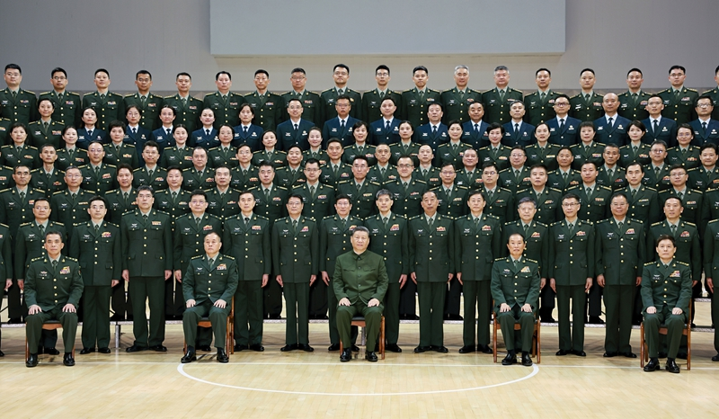

4月23日，中共中央总书记、国家主席、中央军委主席习近平到陆军军医大学视察。这是习近平亲切接见陆军军医大学官兵代表。

习近平强调，要落实全面从严治党要求，加强党的创新理论武装，抓好党纪学习教育，持续深化医疗卫生行业整肃治理，确保大学高度集中统一和纯洁巩固。要狠抓依法治校、从严治校，严格教育管理，做好抓基层打基础工作，激发全校师生员工干事创业积极性，齐心协力开创大学建设新局面。

何卫东等参加活动。

发布时间：2024年04月25日 10:12 来源：新华社

学习内容四：

推动西部大开发是一项世纪工程

——习近平总书记在重庆考察并主持召开新时代推动西部大开发座谈会纪实

4月22日至24日，重庆。一场调研、一次座谈会，共同聚焦于新时代推动西部大开发。由点及面去运筹，由面到点去落子。

习近平总书记这次调研，看重庆的物流园区，着眼开放；观科技创新和产业发展成果展示，谋划创新；到社区、“城市大脑”，思考推进城市治理现代化的新路子。开放、创新、城市治理等领域，也都因西部大开发这项国家战略发生了巨变。

这是党的十八大后，习近平总书记首次主持召开西部大开发主题的座谈会，也是党的二十大后第八次召开区域协调发展的专题会议。大漠戈壁、雪域高原、巍巍群山、滚滚江河……长久以来，对占我国国土面积七成多的西部地区，总书记倾注了许多心血，饱含着深厚的感情与希望：

“推动西部大开发是一项世纪工程。我们要保持战略定力，继续脚踏实地、埋头苦干、稳扎稳打，在中国式现代化建设中奋力谱写西部大开发新篇章！”

一条开放路

“进一步形成大保护、大开放、高质量发展新格局”

以开放促开发，是地域广袤、发展水平迥异的西部地区共同的夙愿。当40多年前，改革开放的春风吹绿了东部和南方沿海，西部也在翘首期盼更多机遇。

格局决定思路。2013年的秋天，共建“一带一路”倡议提出，西部地区也由此澎湃出新的发展势能。

重庆是西部大开放的一个缩影。

22日下午，考察第一站，习近平总书记走进重庆国际物流枢纽园区。

园区内，西部陆海新通道重庆无水港运营调度中心。大屏幕上的地图，以重庆为坐标点，绘就了联通世界的“大动脉”：向西，中欧班列直抵欧洲；向北，“渝满俄”铁路纵贯南北；向东，长江黄金水道联通中部地区和长三角；向南，西部陆海新通道跨山越海。

西部陆海新通道，这是习近平总书记近期考察中，多次关注的一条贸易线。“这条通道有哪些成本优势？效益如何？”“沿途还有什么障碍？”现场，总书记问得细致。

“从重庆到广西钦州，再过马六甲海峡，比沿长江黄金水道，经东部沿海再南下节约了十多天甚至二十天。”

还有一组数据令人感叹。重庆相关负责同志介绍：“西部陆海新通道覆盖121个国家和地区503个港口，2023年‘新三样’出口88.2亿元、同比增长近一倍。”

多少年来，滔滔江水带着西南各地的山货土产顺流而下，东南的布匹棉纱，伴着铿锵的川江号子溯流而上。而今，铁路、公路、航线辐射八方，也将重庆的发展放在中国、放在欧亚大陆、放在世界的视野下去考量。

“物流是实体经济的‘筋络’。”习近平总书记有感而发，“建设西部陆海新通道，对于推动形成‘陆海内外联动、东西双向互济’的对外开放格局具有重要意义。要把这一标志性项目建设好、运营好，带动西部和内陆地区高水平对外开放，形成交叉联网的枢纽。”

园区内，重庆铁路集装箱中心站昼夜吞吐不息。过去这里是个不起眼的小站，如今因中欧班列和西部陆海新通道联通世界。铁轨、火车、集装箱，国内市场和国际市场、中国经济和世界经济深度融合。

十年前，习近平总书记在德国杜伊斯堡，见证了最先开行的中欧班列“渝新欧”的强劲运力。火车正是从重庆这座车站出发，向西、再向西，越山岭、穿戈壁、过边境，古老的丝绸之路重焕生机。

这些年，西部陆海新通道的“朋友圈”不断扩容。西部地区与周边13个国家接壤，边境线长达1.8万多公里。南向、北联、东融、西合，又何止重庆一地？座谈会上，每一个省份都列出了开放的成绩单：陕西，去年对中亚国家进出口总额增长178%；新疆，去年外贸进出口总额增长45.9%；广西北部湾“一湾相挽十一国”，平陆运河的建设如火如荼，建成后将成为西南地区最便捷的水运出海通道。

货车司机、列车司机、装卸工人，还有场站管理人员，向总书记争相讲述：

“出口的主要货物由传统产品向‘新三样’转变”；

“重庆制造的新能源汽车、笔记本电脑，在海外销路好得很”；

“回程空箱率低了，国外的产品，从这里走向全国”；

…………

西部陆海新通道的建设，要义是畅通，关键是协同，而核心正是创新。

开放，对于西部来说，不仅是拧成一股绳走出去，也是发展实力的一把量尺，要到国际市场上去经风雨。

拥有我国41个工业大类中的39个、全部31个制造业大类，重庆是当之无愧的制造重镇。从新中国成立初期的三线建设，到改革开放后的工业振兴，再到新时代高质量发展的提质增效，共同铸就了开放的底气。

习近平总书记走进重庆科技创新和产业发展成果展示厅。

中德合资研发的氢动力发动机、技术领先的纳米时栅、我国最大型号船舶涡轮增压器、我国首台“大排量小型化活塞式发动机”，还有首创三位一体技术的血液透析机……琳琅满目的创新创造，都在传递着新质生产力之于开放的意义。

听闻研制的海上风电机组整机国产化率99%，习近平总书记很是感慨：“当年我在福建工作的时候，中国还没有海上风电。曾几何时啊！”

“重庆的制造业有自身的结构特点、有相应的优势。家财万贯不如一技在身。盯准了就持续干，坚定不移、久久为功。”

一道治理题

“在西部地区发展中保障和改善民生”

车在街巷穿行，车窗外的高楼鳞次栉比。

重庆，中国最年轻的直辖市，集大城市、大农村、大山区、大库区于一体。8.24万平方公里、38个区县、3000多万人口，区域协调发展、城乡融合发展任务十分繁重，面前摆着探索西部地区现代化建设之路的一道考题。

九龙坡区谢家湾街道民主村社区，曾是远近闻名的“老破小”，房子差、管网旧、污水多、配套缺。22日傍晚，总书记走进小区。

青石板、红砖房、黄桷树，敞亮的社区会客厅、功能齐全的党群服务中心，还有饭菜飘香的社区食堂。

饭碗里，盛着民心。见到总书记走进来，老人、孩子们都兴奋地站起身来，掌声、笑声、问候声此起彼伏。总书记微笑着和大家唠起家常。

“多少钱一份饭菜？”

“60岁以下的18块，60岁以上的15块。我们社区60岁以上的老人有2600多人，占比32%。”

“运营方是哪里的？实现盈利了吗？”

“第三方运营，社区监管，实现了微利。”

习近平总书记叮嘱：“一定要可持续。”

食堂门前，过去是个排水渠，后来变成了臭水沟。经过治理，成为居民们休闲的小广场。这一切的变化，都源于社区2022年初启动的更新改造项目并纳入全国有关试点。

居民们纷纷来到了小广场，掌声响彻楼宇间。

“中国式现代化，民生为大。党和政府的一切工作，都是为了老百姓过上更加幸福的生活。”习近平总书记语重心长地说，“党中央很关心的一件事，就是把老旧小区改造好。改旧换新，完善服务设施。希望各级党委和政府都能为解决民生问题投入更多的财力物力，每年办一些民生实事，不断增强人民群众的获得感幸福感安全感。”

基层减负，事关民生福祉，镜鉴党的作风。在社区的党群服务中心，总书记看到了一份报表。

“‘渝快政’APP上有一个全市的一表通智能报表应用，以前我们要填很多报表，有些信息差不多，总是在重复填写。之前我们一年要报上百张表，现在只需要报12张表。”

5年前，同是4月，也在重庆。总书记当时也谈到了整治形式主义、官僚主义：“让基层干部从繁文缛节、文山会海、迎来送往中解脱出来。”那一年，是党中央确定的“基层减负年”。

减负赋能，治理提效，5年攻坚见韧性、显实效。这一次，习近平总书记深刻指出，“为基层减负要明确权责，不能什么事都压给基层，基层该承担哪些工作，要把职责事项搞清楚。”

减负，减掉的是形式主义的桎梏，增添的是实干担当的精气神。在考察第三天召开的市委和市政府汇报会上，总书记又谈到了为基层减负：

“前天去九龙坡，我问社区党委书记，现在负担重不重。她说，过去填很多报表，通过报表开展工作。那不行。不能形式大于内容，表面大于实效。形式主义少一些、真抓实干多一些，矛盾也会少一些，实绩也会多一些。这个事情要坚持不懈地抓下去。”

23日上午，重庆市数字化城市运行和治理中心。习近平总书记考察了重庆的“城市大脑”。

过去散落各处的数据，聚合、赋能。水、电、气、讯、桥、隧、轨道、管网等城市体征指标一目了然，重庆在探索实现超大城市治理体系整体重构。

相关同志讲述了去年一次山体滑坡预警的案例，并视频连线了刚处置完一场火灾的北碚支队的消防员。

习近平总书记思考良多：“治理体系和治理能力现代化是中国式现代化的应有之义。这个问题我是非常关注的。”“城市治理涉及方方面面，首要的是以‘时时放心不下’的责任感，做好预案、精准管控、快速反应，有效处置各类事态，确保城市安全有序运行。”

对“城市大脑”观感深刻，总书记在之后的考察中又数次提起城市治理课题：“信息化时代，要加快智慧城市建设步伐，构建城市运行和治理智能中枢，建立健全‘大综合一体化’城市综合治理体制机制，让城市治理更智能、更高效、更精准。”

一幅战略图

“在中国式现代化建设中奋力谱写西部大开发新篇章”

统筹区域协调发展从来都是一个重大问题。迢迢民族复兴路的关键一程，它在治国理政的大架构中被置于前所未有的醒目位置。

探究原因，正如习近平总书记所说，“区域一体化乃大势所趋”。循势而行，顺势而为，随着调研的深入、布局的精准，一幅战略图跃然纸上。

党的二十大后，围绕区域协调发展主题，总书记接连主持召开座谈会。从京津冀到长三角，从东北振兴到中部崛起，从长江经济带发展到西部大开发，区域协调发展战略在960多万平方公里大地上相连成势。

座谈会上，习近平总书记“先来捋一捋我们走过的历程”。

1999年，“西部大开发”第一次出现在党中央的文件中。之后，这一战略融汇时代特征，持续而深刻地塑造着壮阔的西部地区。

20年后的2019年，党中央、国务院再度推出《关于新时代推进西部大开发形成新格局的指导意见》。万字重磅长文，定义了“大保护、大开放、高质量发展”的新格局。

座谈会上，说到这里，总书记总结道：“西部大开发作为国家战略，是一以贯之的。没有任何动摇，更没有削弱，而是不断加强和完善。我们现在还在继续推动这项工作。久久为功，自强不息，止于至善。”

而这一次，座谈会进一步锁定新格局，也将“一张蓝图绘到底”再一次夯实：“要一以贯之抓好党中央推动西部大开发政策举措的贯彻落实，进一步形成大保护、大开放、高质量发展新格局，提升区域整体实力和可持续发展能力，在中国式现代化建设中奋力谱写西部大开发新篇章。”

“在全国改革发展稳定大局中举足轻重”，这是西部的战略地位。关注、关怀西部，是使命使然，也是情怀所在。

“我们党从这里走来。”在西部的红色沃土上，他一次次前往革命纪念地瞻仰，感悟取之不尽、用之不竭的力量源泉。

总书记一直牵挂着西部，那里“革命老区、民族地区、边疆地区、贫困地区多”。党的十八大后，“30多次到西部调研，而且每次都有针对性地提出一些要求”。

新时代推动西部大开发，习近平总书记盘点这些年沉甸甸的成绩，也深刻分析亟待解决的短板和困难：“看看咱们的家底，梳理梳理咱们的长短板。”

入山问樵、遇水问渔。新格局如何谋篇布局？座谈会上，总书记鲜明提出六个“坚持”。

锚定新质生产力，“坚持把发展特色优势产业作为主攻方向”；

突出大保护，“坚持以高水平保护支撑高质量发展”；

聚焦大开放，“坚持以大开放促进大开发”；

提升安全保障能力，“坚持统筹发展和安全”；

落脚于民生，“坚持推进新型城镇化和乡村全面振兴有机结合”；

放眼民族团结和边疆稳定，“坚持铸牢中华民族共同体意识”。

党的十八大后，习近平新时代中国特色社会主义思想在实践中不断形成、丰富和拓新。这六个“坚持”所蕴含的思想理念，融汇于习近平经济思想、习近平生态文明思想、总体国家安全观等蔚为大观的思想体系之中，在西部地区因地制宜、因时就势，焕发出盎然生机。

恒者行远，蕴含其中的方法论一以贯之。

有“一张图”视野下的辩证思维。

谈到“要加快传统产业技术改造”，习近平总书记深刻指出：“传统产业不能说是落后产业，传统产业里面也有新质生产力，也有高科技。”

说到煤炭等能源行业的发展，总书记拿“窝窝头”和“精面细面”打比喻：“先吃饱肚子再吃好。我们要实事求是，既不能放慢绿色低碳发展步伐，也不能太理想化，首先要保证能源供应。”

有“一体化”进程中的创新思维。

总书记十分关心成渝地区双城经济圈建设。占全国1.9%的这方沃土，产出了占比超6%的地区生产总值。如何唱好新时代西部“双城记”？习近平总书记寄望川渝两地“紧密合作，不断提升发展能级”。

路越走，越清晰；越往前，越是信心充盈、步履坚定。

党的领导是决胜的关键。

“抓好党纪学习教育。”习近平总书记敲响警钟，“温水煮青蛙，前车之鉴不可忘却，每个人还是要好好复习一下。脑子里要有个‘紧箍咒’。反腐败永远在路上，没有敬畏感就会迷了道。”

自我革命的坚韧，映射出如磐的初心。聚阳才能生焰，握指才能成拳。西部大开发的磅礴伟业是党领导人民来创造的。

“打造忠诚干净担当的高素质专业化干部队伍。”总书记叮嘱，“关心关爱基层干部特别是条件艰苦地区干部，激励干部锐意进取、大胆开拓、担当作为”，“加强年轻干部在西部地区的培养锻炼”。

西部，一片大有作为的广阔天地。

发布时间：2024年04月26日07:00 来源：新华社

学习内容五：

中国共产党纪律处分条例（2023年新旧对照版）

PDF版下载网址：<https://www.12371.cn/2023/12/28/ARTI1703720568111279.shtml>。

学习内容六：

市委召开全市领导干部会议 推动习近平总书记殷殷嘱托落实落地见行见效 不断谱写中国式现代化重庆篇章

市委召开全市领导干部会议传达学习贯彻习近平总书记在新时代推动西部大开发座谈会和视察重庆的重要讲话重要指示精神

推动习近平总书记殷殷嘱托落实落地见行见效

不断谱写中国式现代化重庆篇章

袁家军主持并讲话 胡衡华王炯程丽华出席

4月25日上午，市委召开全市领导干部会议，传达学习贯彻习近平总书记在新时代推动西部大开发座谈会和视察重庆的重要讲话重要指示精神。市委书记袁家军主持会议并讲话。他强调，要深入学习贯彻党的二十大精神，把习近平总书记视察重庆重要讲话重要指示精神作为新征程上纵深推进现代化新重庆建设的总纲领总遵循，立足西部、服务大局，扛起新使命、担当新任务、展现新气象、实现新作为，推动习近平总书记殷殷嘱托落实落地、见行见效，不断谱写中国式现代化重庆篇章，以实干实绩坚决做到“总书记有号令、党中央有部署，重庆见行动”。

市委副书记、市长胡衡华，市人大常委会主任王炯，市政协主席程丽华，市委副书记李明清，市委常委，其他市级领导，副省级以上离（退）休老同志出席。

袁家军、胡衡华在会上分别作了传达。

袁家军在讲话中指出，在新中国成立75周年、西部大开发战略实施25周年的关键节点，习近平总书记亲临重庆视察，听取市委和市政府工作汇报，主持召开新时代推动西部大开发座谈会，是重庆发展历程中极具历史性、标志性、里程碑意义的大事要事、喜事盛事，充分彰显了习近平总书记对重庆一以贯之的关心厚爱，标定了重庆在中国式现代化发展全局中的历史定位，指明了重庆在新时代新征程上的奋斗坐标，为重庆带来了乘势而上跨越发展的重大历史性机遇，汇聚了团结一心紧跟总书记、奋进新征程、建功新时代的磅礴力量。习近平总书记发表的重要讲话、作出的重要指示，为新征程上重庆推进中国式现代化市域实践指明了前进方向、提供了根本遵循。全市上下要结合党的十八大以来习近平总书记对重庆所作重要讲话和系列重要指示批示精神，抓好一体学习、一体领会、一体贯彻，感恩奋进、实干争先，进一步凝聚推动现代化新重庆建设的强大合力。

袁家军指出，要以感恩之心、爱戴之情、奋斗之志深刻领会习近平总书记视察重庆重要讲话重要指示精神，以学深悟透的实际行动坚决拥护“两个确立”、坚决做到“两个维护”。

•要深刻领会把握对重庆工作成绩的肯定勉励，深刻认识重庆各项成绩的取得根本在于习近平总书记领航掌舵，是以习近平同志为核心的党中央坚强领导的结果，是习近平新时代中国特色社会主义思想科学指引的结果，深切体悟期望之重、责任之重、使命之重，增强奋进新征程、建功新时代的信心决心，以实干实绩实效回报习近平总书记的关怀信任。

•要深刻领会把握赋予重庆新的时代使命和战略定位，以更高站位、更大担当、更有力行动坚决扛起新的使命任务，紧扣“奋力打造新时代西部大开发重要战略支点、内陆开放综合枢纽”新定位搭建“四梁八柱”，在发挥“三个作用”上展现更大作为。

•要深刻领会把握对重庆高质量发展明确的重大任务，一条一条对照梳理，一项一项深入研究，全面优化完善现代化新重庆建设目标体系、工作体系、政策体系、评价体系，久久为功、善作善成，全面开创重庆各项事业发展新局面新气象。

•要深刻领会把握以6个坚持谱写西部大开发新篇章的重大部署，一体推进大保护、大开放、高质量发展，不断提升重庆对西部地区高质量发展辐射力、对内陆地区开放发展带动力、高品质生活宜居地影响力。

•要深刻领会把握对加强党的建设提出的新指示新要求，始终坚定维护党中央权威和集中统一领导，持续修复净化政治生态，教育引导党员干部心有所敬、言有所戒、行有所止，营造风清气正的政治生态。

袁家军强调，全面学习、全面领悟、全面落实习近平总书记重要讲话重要指示精神，是当前和今后一个时期全市的头等大事和首要政治任务。要坚决扛起新使命新定位，锚定目标、深谋实干、久久为功，扎实推动习近平总书记殷殷嘱托在重庆落地生根、开花结果。

•要在推动以大开放促进大开发服务高质量发展上谱写新篇，放大“五型”国家物流枢纽城市、“四向”开放通道区位优势，推动西部陆海新通道与共建“一带一路”、长江经济带高效联动，全面提升重大开放平台能级，更好服务和融入新发展格局。

•要在唱好新时代西部“双城记”、打造增长极上谱写新篇，聚焦“两中心两高地”持续深化推进“十项行动”，协同四川主动谋划承接国家战略腹地建设重大任务，全面提升成渝地区在全国发展大局中的贡献度、显示度、辨识度。

•要在做强制造业构建现代化产业体系上谱写新篇，把发展经济的着力点放在实体经济和现代制造业上，加速构建“416”科技创新布局，加快打造“33618”现代制造业集群体系，因地制宜发展新质生产力。

•要在深化改革攻坚激发动力活力上谱写新篇，强化数字重庆建设和重点领域改革“双轮驱动”，突出抓好“三攻坚一盘活”改革突破、营商环境创新试点城市建设、“大综合一体化”行政执法改革等重大改革，不断以改革增动力、添活力、防风险、促发展。

•要在积极探索超大城市现代化治理新路子上谱写新篇，扎实推动数字赋能超大城市治理体制机制变革重塑，加快打造安全韧性、精准精确、共建共治共享的人民城市建设和治理新范例。

•要在推进城乡融合发展上谱写新篇，持续提升大城市牵引带动能级，推动山区库区强县富民和现代化，学好用好“千万工程”经验，扎实推进乡村全面振兴，持续巩固拓展脱贫攻坚成果。

•要在抓实大保护筑牢生态安全屏障上谱写新篇，深入践行“共抓大保护、不搞大开发”理念，统筹推进治水、治气、治土、治废、治塑、治山、治岸、治城、治乡，加强生态系统保护修复，全面打赢三峡库区危岩治理攻坚战，确保一江碧水向东流。

•要在增进民生福祉创造高品质生活上谱写新篇，牢记“中国式现代化，民生为大”的重要论断，常态化开展“三服务”，用心用情用力解决群众急难愁盼问题，努力让人民群众的获得感成色更足、幸福感更可持续、安全感更有保障、认同感更加强烈。

•要在全面从严管党治党持续提升党的领导力组织力上谱写新篇，持续健全政治铸魂体系和闭环落实机制，巩固拓展主题教育成果，扎实开展党纪学习教育，持续推动肃清流毒影响工作，营造风清气正的政治生态。

袁家军指出，要迅速掀起学习宣传贯彻习近平总书记视察重庆重要讲话重要指示精神热潮。各级党委（党组）要以高度的政治自觉、饱满的政治热情、笃定的政治行动，把学深悟透习近平总书记重要讲话重要指示精神引向深入、落到实处、见到实效。

•要突出全面系统抓好学习，坚持原原本本学、逐字逐句学，在学习中汲取坚定理想、坚强党性、指导实践、推动工作的强大力量。

•要坚持以上率下抓好学习，各级领导干部特别是“一把手”要先学一步、学深一层，深入群众开展宣传宣讲，推动形成心往一处想、劲往一处使的生动局面。

•要强化转化落实抓好学习，对标对表找定位、明方向、定措施，项目化、事项化、清单化抓好落实。

•要建立长效机制抓好学习，开展分批分次集中式、封闭式专题学习培训，组织开展形式多样“微宣讲”，把学习贯彻情况纳入目标考核、作为巡视巡察重要内容，切实把习近平总书记重要讲话重要指示精神传达到千家万户。

•要积极主动加强与国家部委沟通对接，抢抓重大机遇，推动更多资源、项目、资金、政策在重庆落地见效。

会议以视频方式举行。市人大常委会、市政府、市政协，市委各部委、市级国家机关各部门负责人，有关人民团体、企事业单位负责人，市工商联、各民主党派市委会负责人和无党派人士代表等在主会场参会。各区县，两江新区、重庆高新区、万盛经开区设分会场。

发布时间：2024年04月25日23:03 来源：重庆教育

学习内容七：

市委常委会举行扩大会议 传达学习习近平总书记在新时代推动西部大开发座谈会和视察重庆的重要讲话重要指示精神

4月25日上午，市委常委会举行扩大会议，传达学习习近平总书记在新时代推动西部大开发座谈会和视察重庆的重要讲话重要指示精神，研究部署贯彻落实工作。

市委书记袁家军主持会议并讲话。

会议指出，习近平总书记时隔5年再次亲临重庆视察，主持召开新时代推动西部大开发座谈会，听取市委和市政府工作汇报，为重庆发展把脉定向、指路引航，充分体现了习近平总书记对重庆工作的高度重视、对重庆人民的关心厚爱，为新征程上谱写中国式现代化重庆篇章指明了前进方向、提供了根本遵循。这在重庆发展历程中具有重大里程碑意义，极大激发了全市干部群众团结一心，紧跟总书记、奋进新征程、建功新时代的强大力量。我们要以坚决拥护“两个确立”、坚决做到“两个维护”的政治自觉思想自觉行动自觉，以高昂的奋进状态、务实的工作举措，坚决扛起使命担当，推动习近平总书记殷殷嘱托落实落地、见行见效，以实干实绩坚决做到“总书记有号令、党中央有部署，重庆见行动”。

会议强调，习近平总书记着眼以中国式现代化全面推进强国建设、民族复兴伟业，在新时代推动西部大开发大局中赋予了重庆新的时代使命和战略定位，为重庆发展带来了前所未有的重大历史性机遇。全市上下要满怀感恩之心、爱戴之情、奋斗之志，把思想和行动统一到习近平总书记视察重庆重要讲话重要指示精神上来，全面深刻把握习近平总书记对重庆贯彻落实党的二十大部署工作成绩的肯定勉励，全面深刻把握新征程上赋予重庆新的战略定位，全面深刻把握对重庆高质量发展明确的重大任务，紧扣“奋力打造新时代西部大开发重要战略支点、内陆开放综合枢纽”的新定位，加快构建“四梁八柱”，更好从全局谋划一域、以一域服务全局，推动现代化新重庆建设再上新台阶。

会议指出，要对标对表、深谋实干，推动习近平总书记殷殷嘱托在重庆大地全面落实落细落地。要全面理解习近平总书记重要讲话重要指示精神，突出细化量化、找准抓手载体，创造性贯彻落实，在加快构建现代化产业体系、全面深化改革扩大高水平对外开放、积极探索超大城市现代化治理新路子、大力推进城乡融合发展、抓好大保护筑牢生态安全屏障、持续增进民生福祉和全面从严管党治党持续提升党的领导力组织力等方面实现新跃升，不断跑出高质量发展新速度、积累整体跃升加速度。

会议强调，学习宣传贯彻习近平总书记重要讲话重要指示精神是当前和今后一个时期全市的头等大事和首要政治任务。各级领导干部特别是市委常委同志要带好头、作表率，带动全市上下迅速掀起学习宣传贯彻热潮，形成响亮声势、营造浓厚氛围。要带头深学细悟，坚持原原本本学，吃透丰富内涵、精髓要义和实践要求。要带头到分管部门、领域及高校、企业、基层单位宣传宣讲，把习近平总书记重要讲话重要指示精神和对重庆的关怀厚爱传达到基层、传递到群众。要带头深入调研，有效推动学习成果转化为工作思路和抓手、具体项目和任务。要带头真抓实干，主动靠前、积极向上对接，围绕新的战略定位牵头谋划一批重大项目、重大政策、重大改革、重大平台，确保习近平总书记重要讲话重要指示精神全面落地见效。

发布时间：2024年04月25日23:03 来源：重庆教育

学习内容八：

袁家军：牢记嘱托 感恩奋进 志存高远 为现代化新重庆建设贡献高校力量青年力量

袁家军在西南大学调研并主持召开青年代表座谈会强调

牢记嘱托 感恩奋进 志存高远

为现代化新重庆建设贡献高校力量青年力量

在“五四”青年节前夕，4月28日下午，市委书记袁家军前往西南大学调研并主持召开青年代表座谈会，宣讲习近平总书记在新时代推动西部大开发座谈会和视察重庆的重要讲话重要指示精神。袁家军指出，要深入学习贯彻习近平总书记重要讲话重要指示精神，全面落实党的二十大决策部署，一体推进教育、科技、人才发展，全力做好新时代青年人才培育工作，全力推动高等教育高质量发展，为现代化新重庆建设贡献高校力量青年力量。

市委副书记李明清，市领导陈新武、商奎参加。

袁家军考察了西南大学校史馆并参观“从乡村建设到乡村振兴 强农兴农百年成就展”。他指出，校史馆是学生认识学校历史、树立求学志向、汲取精神力量的重要载体，要聚焦学科建设、人才培养等突出主题主线，重点展现服务落实国家重大战略、助力地方经济社会高质量发展等方面成效，引导激励广大青年学子投身中国式现代化建设。在类脑计算与智能芯片市重点实验室，袁家军同青年科研人员交谈，听取芯片研发及应用情况介绍，观看智能感知系统运用等演示，希望大家发挥学科优势，积极推动科技创新，更好满足经济社会发展需求。

座谈会上，我市青年大学生代表、基层一线青年代表、青年科技工作者代表、青年专家学者代表等纷纷发言。大家紧紧围绕深入学习贯彻习近平总书记重要讲话重要指示精神，结合工作和思想实际，谈学习收获、讲工作打算。袁家军认真听取发言，不时插话同大家交流讨论，现场气氛热烈。

袁家军在讲话中指出，习近平总书记亲临重庆视察，是重庆发展历程中极具历史性、标志性、里程碑意义的大事要事、喜事盛事，汇聚了全市上下团结一心紧跟总书记、奋进新征程、建功新时代的磅礴力量。要深入学习贯彻习近平总书记重要讲话重要指示精神，深刻领会对重庆工作成绩的肯定勉励和赋予重庆新的时代使命、战略定位，深刻领会对重庆高质量发展明确的重大任务和谱写西部大开发新篇章的重大部署，深刻领会对加强党的建设提出的新指示新要求，以感恩之心、爱戴之情、奋斗之志推动学习贯彻走深走实。全市高校和广大青年要把习近平总书记重要讲话重要指示精神贯穿融入办学治校、干事创业各方面全过程，推动总书记殷殷嘱托落地生根、开花结果，以实际行动坚决拥护“两个确立”、坚决做到“两个维护”。

袁家军指出，西南大学历史悠久，底蕴深厚，近年来锐意进取、守正创新，抢抓发展机遇，办学治校迈上新台阶。新征程上，要深入贯彻习近平总书记重要讲话重要指示精神，落实立德树人根本任务，树立更高目标，把学校建设发展融入教育强国建设、现代化新重庆建设大局，扎实推动学科建设、科研攻关、人才培养、学校治理等水平显著提升，加快建成综合实力中西部领先的高水平研究型大学。

●要在加强党的建设上追求更高质量，持续健全政治铸魂体系和闭环落实机制，建强领导班子和干部队伍，压紧压实意识形态工作责任制，以高质量党建引领保障内涵式发展。

●要在“双一流”建设上取得更大突破，奋勇争先、不甘人后，加快建设一流学科，引育更多一流人才，产出一流科研成果。

●要在立德树人上取得更好成效，深入开展习近平新时代中国特色社会主义思想研究阐释，持续提升思政课教学质量，全面加强师风师德建设，更好实现以文化人和思政育人相结合。

●要在服务国家战略和现代化新重庆建设上作出更大贡献，发挥学科、人才、技术优势，助力国家种业振兴、创新高地建设、构建现代化产业体系和城乡融合发展。

●要在高等教育改革创新上探索更多经验，深化教育评价改革，加快数字校园建设，加大对外交流合作力度，激发学校发展活力动力。

袁家军强调，青年是现代化新重庆建设的主力军。希望全市青年牢记嘱托、感恩奋进，主动投身现代化新重庆建设火热实践，发出“强国有我”最强音。

●把牢“有理想”的首要标准，学深悟透习近平新时代中国特色社会主义思想，在内心深处厚植对党的真挚情感、对国家的赤诚热爱、对社会主义事业的不懈追求，自觉把自己的小我融入祖国的大我、人民的大我之中，更好实现人生价值、升华人生境界。

●践行“敢担当”的时代要求，加强生成性学习、涵养开拓性思维，注重联系实际、勤于实践，在科技创新最前沿、乡村振兴大舞台、产业发展主战场中施展抱负、建功立业。

●锤炼“能吃苦”的坚韧品格，提升个人修为，弘扬红岩精神，传承红色基因，主动到基层一线和条件艰苦的地方担苦、担难、担重、担险，画好向上向善“人生曲线”。

●弘扬“肯奋斗”的光荣传统，牢记幸福都是奋斗出来的，保持奋进者姿态、激发创造性张力，在办好每一件小事、完成每一项任务、履行每一项职责中见真章、见精神，以实干实绩擦亮青春底色。

全市各级党委、政府要把青年工作作为一项战略性工程来抓，更加重视关心支持青年，为青年成长成才、发挥作用创造良好条件。各级团组织要充分发挥桥梁纽带作用，更加有效地引导好、团结好、服务好广大青年。

北碚区和市有关部门负责人，青年代表，西南大学班子成员等参加。

发布时间：2024年04月28日22:37 来源：重庆教育

